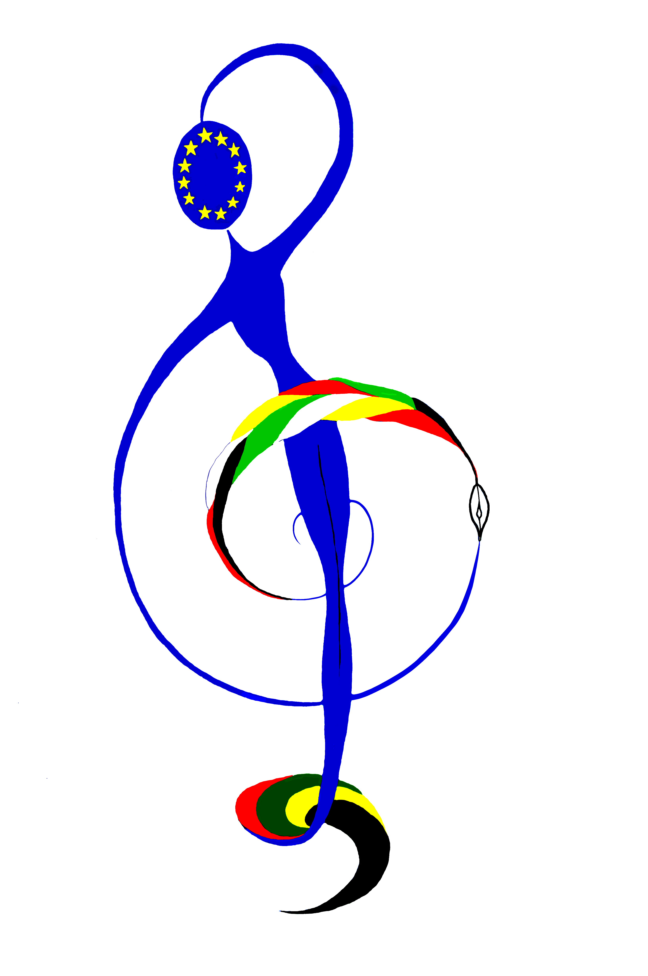
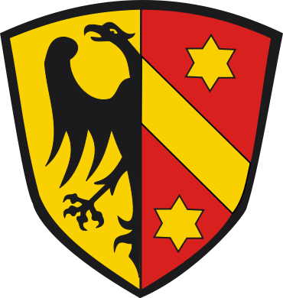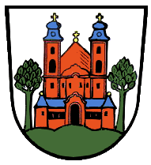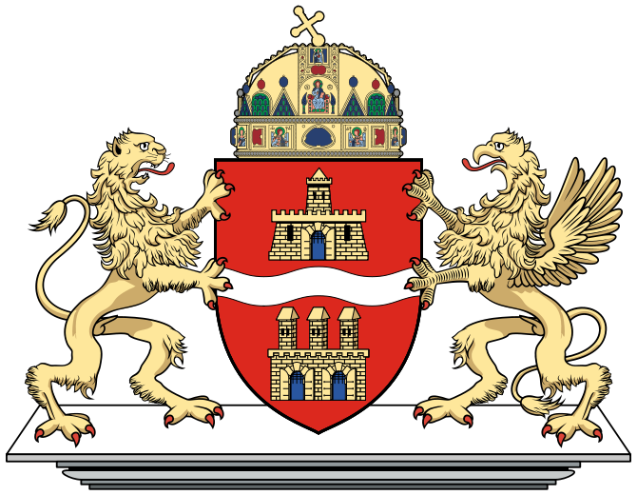

Ferrara Kaufbeuren Lindenberg Budapest

Progetto COMENIUS

Musik, Literatur und Bewegung
Musica, letteratura e movimento

FERRARA, 5. - 9. Maggio 2013

PROGRAMMA

5. Maggio | Arrivo dei gruppi di studenti e insegnanti provenienti da Kaufbeuren, Lindenberg e Budapest.  Punto d’incontro: Liceo “A. Roiti”, Viale Leopardi 64  Orario: ore 19
6. Maggio | Ore 8.15  Saluto del Dirigente, Dott. Donato Selleri, e presentazione del programma.  Luogo: Liceo “A. Roiti”, Viale Leopardi 64, Sala Polivalente  Ore: 9.15-11.15  Visita di Ferrara con guida di lingua tedesca per i gruppi di studenti e insegnanti tedeschi e ungheresi.  12.00  Saluto delle autorità in Municipio, Sala degli Arazzi.  12.30  Pranzo presso l’Istituto Alberghiero “Orio Vergani“, Via Sogari 3  14.00- 16.15  Laboratorio di danze rinascimentali  Insegnante: Laura Fusaroli  Luogo: Palestra del Liceo “A. Roiti”, Viale Leopardi 64  16.30 – 17.30  Laboratorio di danza moderna  Insegnante: Verena Thiel  Luogo: Palestra del Liceo “A. Roiti”, Viale Leopardi 64  17.30-18.30  Riunione dei docenti italiani, tedeschi e ungheresi  Luogo: Liceo “A. Roiti”, Viale Leopardi 64, Sala Polivalente
7. Mai | 8.15  Incontro dei gruppi presso il Liceo “A.Roiti”, Sala Polivalente.  10.00  Laboratorio musicale: Musica e poesia: Inno europeo – Inno degli Europei  Insegnante: Nicola Badolato.  Luogo: Palazzo di Ludovico il Moro, Via XX Settembre 122  12.30  Pranzo presso l’Istituto Alberghiero “Orio Vergani“, Via Sogari 3  14.00-16.30  Laboratorio di danza moderna  Insegnante: Verena Thiel  Luogo: Palestra del Liceo “A. Roiti”, Viale Leopardi 64  17.00 – 18.00  Laboratorio di danze rinascimentali: manifestazione conclusiva  Insegnante: Laura Fusaroli  Clavicembalo: Nicola Badolato  Luogo: Casa Romei, Via Savonarola 30
8. Mai | Partenza dei gruppi.

